附件3

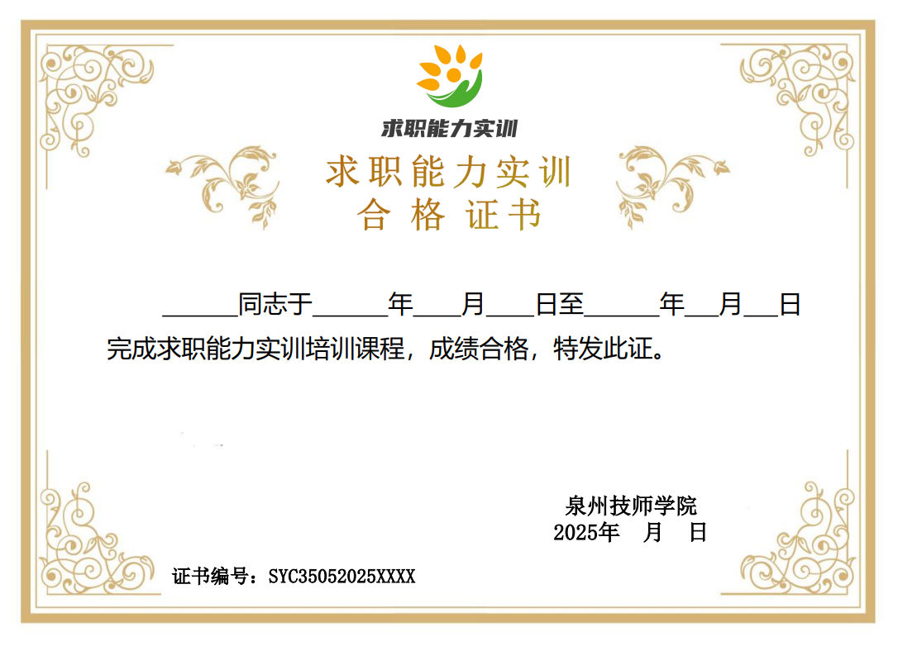求职能力培训（SYC）合格证（样式）